Kalventrecote

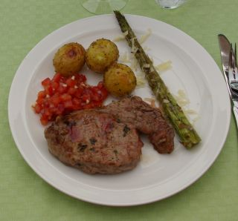
5 portioner:

Kalventrecôte med ugnsrostad färskpotatis, tomatsalsa och grön sparris

Räkna med ca 180 g entrecôte per person (det går bra med alla typer
av kött). Marinera köttet i lite olivolja, hackad salvia och vitlök, rivet citronskal och svartpeppar.
Grilla några minuter på varje sida, salta och servera med lite hackad persilja och saften från en citron.

Glenns tomatsalsa
4 personer (Vi dubblar receptet, dock lite försiktigt med det flytande…)
Ingredienser:
4 st. plommontomater i tärningar utan kärnhus.
1 st. rödlök, finhackad
1 st. färsk chilifrukt, finhackad
1 st. vitlöksklyfta, finhackad
Saften av ½ lime
1 msk honung forts nästa sida:

8 st. basilikablad, grovhackade
Salt
Svartpeppar
1 dl olivolja
2 msk balsamvinäger
3 msk vatten

Blanda allt. Denna salsa blir inte bättre av att stå till sig, så servera så fort som möjligt.

Med smak för Italien – Mat, minnen och Möten, Glenn Strömberg

